## **Механические характеристики ДПТ с независимым возбуждением (НВ)**

*2.1.1 Расчет и построение естественной механической характеристики заданного электродвигателя*. Исходные данные для расчёта характеристик ДПТ с НВ в соответствии с вариантами приведены в таблице 2.2.

Таблица 2.2 – Исходные данные для расчёта ДПТ с НВ

|  |  |  |  |  |  |  |
| --- | --- | --- | --- | --- | --- | --- |
| Вариант | Тип двигателя | P2н, кВт | Uян / Uвн, В | Ток, А | nн/ nmax об/мин | КПД, % |
| 1 | 2 | 3 | 4 | 5 | 6 | 7 |
| 1 | 4ПО80А2ГУХЛ4 | 0,25 | 220 | 1,8 | 1000/4000 | 58 |
| 2 | 4ПО80В1УХЛ4 | 0,37 | 220 | 2,4 | 1000/4000 | 65 |
| 3 | 4ПБ80А2ГУХЛ4 | 0,55 | 220 | 3,5 | 3000/4000 | 70 |
| 4 | 4ПБ80В1УХЛ4 | 0,80 | 220 | 4,6 | 3000/4000 | 79 |
| 5 | 4ПО100S1ГУХЛ4 | 1,1 | 220 | 6,4 | 2200/4000 | 73 |
| 6 | 4ПО100S2УХЛ4 | 1,5 | 220 | 8,7 | 2200/4000 | 73 |
| 7 | 4ПО100L1ГУХЛ4 | 2,2 | 220 | 12,7 | 2200/4000 | 74 |
| 8 | 4ПБ100S1УХЛ4 | 1,1 | 220 | 6,4 | 3000/4000 | 73 |
| 9 | 4ПБ100S2ГУХЛ4 | 1,5 | 220 | 8,3 | 3000/4000 | 77 |
| 10 | 4ПБ100L1УХЛ4 | 1,8 | 220 | 9,8 | 3000/4000 | 78 |
| 11 | 4ПО112М1ГУХЛ4 | 3,0 | 220 | 17,0 | 2200/4000 | 80 |
| 12 | 4ПО112М2УХЛ4 | 4,0 | 220 | 21,3 | 2200/4000 | 81 |
| 13 | 4ПБ112М1ГУХЛ4 | 2,2 | 220 | 12,0 | 3000/4000 | 79 |
| 14 | 4ПБ112М2УХЛ4 | 3,0 | 220 | 16,2 | 3000/4000 | 80 |
| 15 | 4ПФ132SГУХЛ4 | 7,5 | 440 | 22 | 670/4000 | 71 |
| 16 | 4ПФ132МУХЛ4 | 10 | 440 | 29,5 | 750/5000 | 73 |
| 17 | 4ПФ160SГУХЛ4 | 15 | 440 | 42,6 | 750/4000 | 76 |
| 18 | 4ПФ160LУХЛ4 | 25 | 440 | 62.4 | 800/4000 | 80 |

Продолжение таблицы 2.2

|  |  |  |  |  |  |  |
| --- | --- | --- | --- | --- | --- | --- |
| 1 | 2 | 3 | 4 | 5 | 6 | 7 |
| 19 | 4ПФ200МГУХЛ4 | 41 | 220 | 223 | 2200/3500 | 82 |
| 20 | 4ПФ200LУХЛ4 | 33 | 220 | 191 | 1500/3500 | 78 |
| 21 | 4ПФ225МГУХЛ4 | 38 | 440/220 | 119 | 1400/2400 | 78 |
| 22 | 4ПФ225LУХЛ4 | 45 | 440/220 | 142 | 1250/2500 | 77 |
| 23 | 4ПФ225LГО4 | 41 | 440/220 | 127 | 1250/2500 | 76.5 |
| 24 | 4ПФ250МУХЛ4 | 80 | 440/220 | 234 | 2650/3000 | 84.5 |
| 25 | 4ПФ250LГУХЛ4 | 67 | 440/220 | 127 | 1250/2500 | 76,5 |

Порядок расчета.

1 Определение номинальной скорости вращения электродвигателя .Номинальная скорость вращения электродвигателя определяется по формуле:

, [c-1]. (2.1)

2 Расчет значения номинального момента на валу. Номинальный момент на валу рассчитывается по формуле:

 [Н∙м]. (2.2)

3 Расчет номинального сопротивления электродвигателя. Сопротивление цепи ДПТ определяется по формуле:

 [Ом]. (2.3)

4 Расчет номинального сопротивления якорной цепи. Сопротивление якорной цепи ДПТ определяется по формуле:

 [Ом] (2.4)

где ηн – номинальное значение КПД в %.

5 Расчет номинального значения конструктивного коэффициента. Расчет конструктивного коэффициента выполняется по формуле

 [В∙с]. (2.5)

6 Расчет значения скорости холостого хода. Расчет скорости холостого хода ДПТ выполняется по формуле

 [c-1]. (2.6)

7 Построение графика механической характеристики ДПТ Механическая характеристика ДПТ имеет вид прямой линии в осях координат, где по оси абсцисс откладывается значение момента, а по оси ординат – значение скорости. Для построения характеристики определяют точку номинального режима работы двигателя со значениями *Мн* и ω*н*, а также точку холостого хода, расположенную на оси ординат в значении ω*0*. Пример механической характеристики ДПТ с НВ представлен на рисунке 2.1.

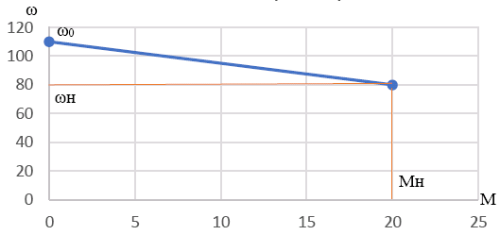

Рисунок 2.1 – Пример графика механической характеристики ДПТ с НВ

*2.1.2* *Расчет и построение искусственных механических характеристик ДПТ с НВ*.

Скорость вращения ДПТ с НВ определяется по формуле

 (2.7)

где *Uя* – напряжение на обмотке якоря (ОЯ);

*М* – электромагнитный момент;

*Ф* – магнитный поток, создаваемый обмоткой возбуждения;

*Rян* – сопротивление якорной цепи;

*Rд* – внешнее добавочное сопротивление, подключаемое последовательно с ОЯ;

*k* – конструктивный коэффициент ДПТ.

Из уравнения электромеханической характеристики ДПТ с НВ следует, что возможны три способа регулирования его угловой скорости:

1) регулирование за счет изменения величины сопротивления реостата в цепи якоря;

2) регулирование за счет изменения потока возбуждения двигателя *Ф*;

3) регулирование за счет изменения подводимого к обмотке якоря двигателя напряжения *Uя*.

Ток в цепи якоря *Iя* и момент *М*, развиваемый двигателем, зависят только от величины нагрузки на его валу.

***Расчет и построение искусственных механических характеристик ДПТ с НВ при изменении сопротивления в цепи якоря***

Для построения трех искусственных механических характеристик в уравнение (2.7) следует подставить значения внешних добавочных сопротивлений *Rд*, равные 4 *Rян*, 8 *Rян*, 12 *Rян*, и определить ω при номинальном моменте двигателя. Согласно уравнению (2.6) ω*0* не зависит от величины внешнего добавочного сопротивления, и для всех характеристик эта величина постоянна. На рисунке 2.2 представлены искусственные механические характеристики ДПТ при изменении внешнего добавочного сопротивления в цепи якоря.

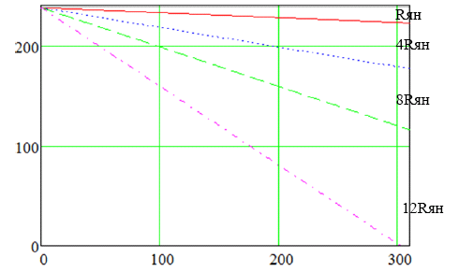

Рисунок 2.2 – Механические характеристики ДПТ при изменении сопротивления

***Расчет и построение искусственных механических характеристик ДПТ с НВ при изменении потока обмотки возбуждения.***При способе регулирование угловой скорости ДПТ с НВ осуществляется изменением величины магнитного потока Ф за счет уменьшения напряжения возбуждения, так как при увеличении напряжения фактически не происходит существенного повышения потока возбуждения из-за насыщения магнитной системы. При ослаблении потока угловая скорость холостого хода двигателя ω0 возрастает.

Для построения трех искусственных механических характеристик в уравнение (2.7) следует подставить значения величины магнитного потока Ф, равные Ф*вн*, 0,5Ф*вн*, 0,25*Фвн*, и определить ω при номинальном моменте двигателя. Значение скорости холостого хода ω*0* определяется по формуле (2.6). На рисунке 2.3 представлены механические характеристики ДПТ при регулировании потока Ф.

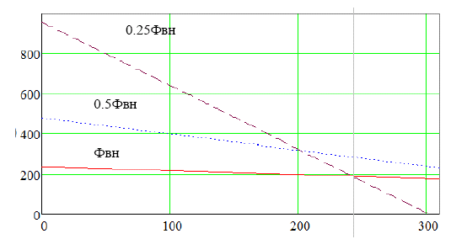

Рисунок 2.3 – Механические характеристики ДПТ при регулировании потока Ф

***Расчет и построение искусственных механических характеристик ДПТ с НВ при изменении напряжения обмотки якоря.***Этот способ регулирования скорости выполняется изменением напряжения, подводимого к обмотке цепи якоря ДПТ с НВ. Угловая скорость двигателя постоянного тока изменяется прямо пропорционально напряжению, подводимому к якорю.

Для построения четырех искусственных механических характеристик в уравнение (2.7) следует подставить значения напряжения U*ян*, равные U*ян*, 0,75 U*ян*, 0,5 U*ян*, 0.25 U*ян* и определить ω при номинальном моменте двигателя. Значение скорости холостого хода ω*0* определяется по формуле (2.6). На рисунке 2.4 представлены механические характеристики ДПТ при изменении напряжения обмотки якоря.

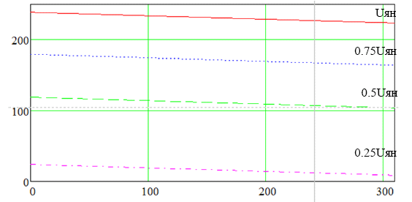

Рисунок 2.4 – Механические характеристики ДПТ с НВ при изменении *Uя*